Usmeritve za delo na daljavo 3.b OŠ Šmarjeta
Pripravila: Anica Katič Hočevar
PETEK, 10. 4. 2020
RU – Pogovor videoklic | Med 10-11h ali 18-19h se lahko pridružiš na hangoutsu.
SLJ – Šolski jedilnik | - Spoznaj in poveži primere, ki nam povedo iz česa je kaj:  https://folio.rokus-klett.si/?credit=LIB3SDZSLO2_2015&pages=58-59  (SLJ 2. del str. 58 – klikni čebelico)  - SLJ str. 58 – oglej si jedilnik zgoraj  - SLJ str. 58, 59 – reši po navodilih
ŠPO – Športna abeceda – gibalne vaje | 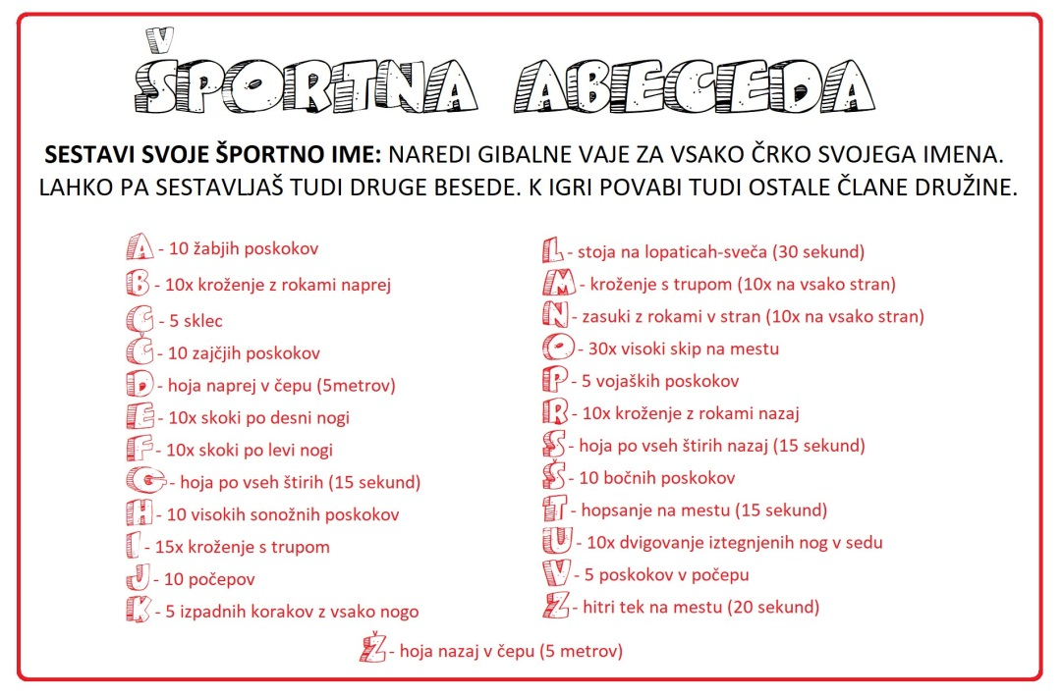
MAT – Števila do 1000 - utrjevanje | - Preglej si včerajšnje naloge v vadnici – rešitve imaš v priponki. Napake popravi!  - MAT str. 18 – reši po navodilih  - https://folio.rokus-klett.si/?credit=LIB3SDZMAT3_2015&pages=18-19  (e-MAT 3. Del str. 18 – klikni obe čebelici in reši)  - VADNICA str. 31, 32/naloge 11, 12, 13, 14, 15*, 16* - reši po navodilih
LUM – Ustvarjanje z naravnimi barvami | Bliža se velika noč. Ko smo se učili o praznikih, smo omenili, da je to verski praznik. V ponedeljek pa bo velikonočni ponedeljek – dela prost dan.  V teh dneh imamo med drugim navado, da ustvarjamo pirhe.  - V torek smo imeli kulturni dan eko-berem, danes pa ustvarjaj z naravnimi barvami.  - Barve lahko uporabiš za pirhe, ali pa z njimi ustvariš kakšno drugo umetnino. (Vesela bom fotografije izdelka).  Uporabi katerega od nasvetov na povezavah:  https://www.youtube.com/watch?v=9LHrlmGPvlg  https://www.youtube.com/watch?v=MMmP8YFaZ1s  http://www.beko-si.com/blog/barvanje-pirhov-z-naravnimi-barvami/  POMEMBNO: PRI USTVARJANJU BODI PREVIDEN (da se ne opečeš …)! Pripravljanje in pospravljanje je tvoje delo!!!

